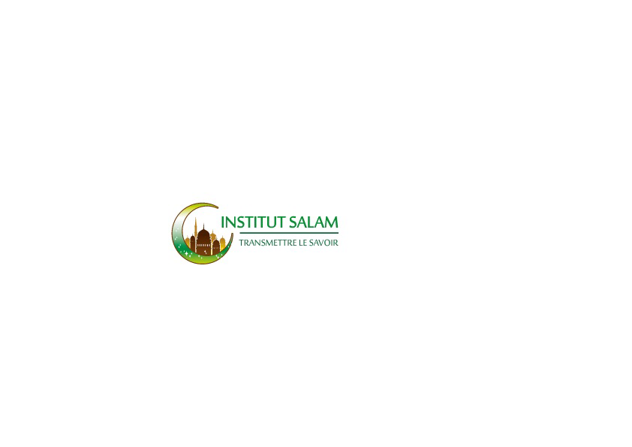
Inscriptions Institut Salam 2019-2020

Les inscriptions de cours d’arabe enfants ( à partir de 7 ans) et cours d’arabe et de coran pour femmes auront lieu les Samedis 7 et 14 Septembre de 14h à 17h

Dossier d’inscription

- Formulaire d’inscription à télécharger ci-dessous ou à remplir sur place
https://1drv.ms/w/s!AvygxZCMYTlXgTxpvvRkeLZ7eDCc
- Attestation d’assurance
- 2 photos d’identités
- 2 enveloppes timbrées
- Photocopies des pièces d’identités de l’élève et de ses parents (pour les enfants)
- Frais d’inscriptions versés en chèques ou espèces

-
ATTENTION : PLACES LIMITÉES TOUT DOCUMENT INCOMPLET NE SERA PAS PRIS EN COMPTE

